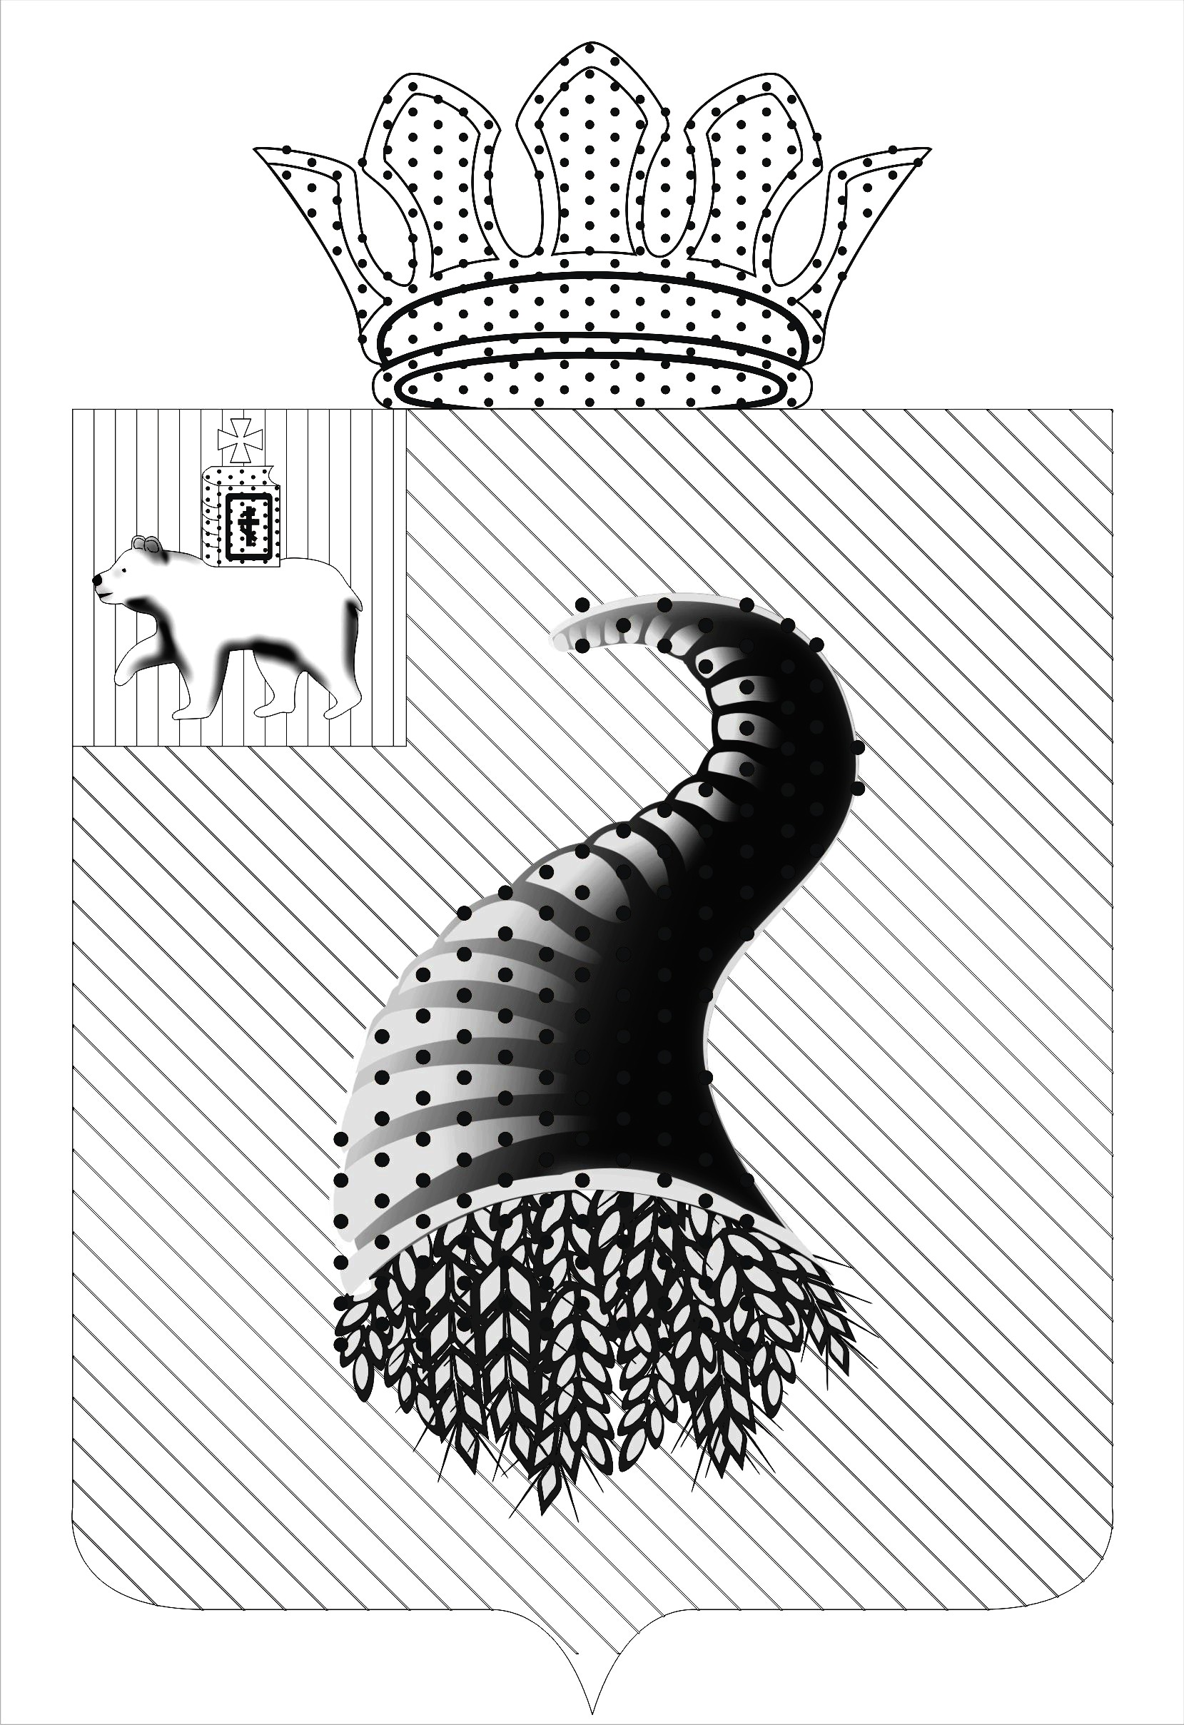

СОВЕТ ДЕПУТАТОВ
ТРОЕЛЬЖАНСКОГО СЕЛЬСКОГО ПОСЕЛЕНИЯ
КУНГУРСКОГО МУНИЦИПАЛЬНОГО РАЙОНА

Р Е Ш Е Н И Е

26.04.2011 № 15

Об утверждении Положения о Флаге Троельжанского
сельского поселения

В соответствии со статьей 9 Федерального Закона от 06.10.2003 № 131-ФЗ «Об общих принципах организации местного самоуправления в Российской Федерации» и Устава Троельжанского сельского поселения, Совет депутатов Троельжанского сельского поселения
РЕШАЕТ:
1.Утвердить Положение о Флаге Троельжанского сельского поселения согласно приложению № 1.
2.Поручить главе Троельжанского сельского поселения зарегистрировать официальный символ поселения (Флаг) в порядке, установленном федеральным законодательством.
3.Обнародовать данное решение в установленном порядке.
4.Решение вступает в силу с момента его подписания.

Председатель Совета депутатов
Троельжанского сельского поселения М.П. Коуров

Приложение 1
к решению Совета депутатов
Троельжанского сельского поселения
от 26.04.2011 № 15

ПОЛОЖЕНИЕ
О ФЛАГЕ ТРОЕЛЬЖАНСКОГО СЕЛЬСКОГО ПОСЕЛЕНИЯ
КУНГУРСКОГО МУНИЦИПАЛЬНОГО РАЙОНА
ПЕРМСКОГО КРАЯ

Настоящим Положением устанавливается флаг Троельжанского сельского поселения Кунгурского муниципального района Пермского края, его описание и порядок официального использования.

1. Общие положения

1.1. Флаг Троельжанского сельского поселения (далее - Флаг) является официальным символом Троельжанского сельского поселения.
1.2. Положение о Флаге и рисунок Флага хранятся в администрации Троельжанского сельского поселения и доступны для ознакомления всем заинтересованным лицам.
1.3. Флаг подлежит внесению в Государственный геральдический регистр Российской Федерации.
1.4. Жители Троельжанского сельского поселения, а также иные лица, находящиеся на территории Троельжанского сельского поселения, обязаны уважать Флаг.

2. Описание Флага
2.1. Описание Флага: «Прямоугольное полотнище голубого цвета с отношением ширины к длине 2:3, несущее изображение композиции из герба поселения, выполненное в желтом и зеленом цветах».
3. Порядок воспроизведения Флага

3.1. Воспроизведение Флага, независимо от его размеров, техники исполнения и назначения, должно точно соответствовать описанию, приведенному в пункте 2.1 статьи 2 настоящего Положения, и рисунку, приведенному в приложении к настоящему Положению.
3.2. Ответственность за искажение Флага, изменение композиции или цветов, выходящее за пределы геральдически допустимого, несет исполнитель допущенных искажений или изменений.

4. Порядок официального использования Флага

4.1. Флаг поднят постоянно:
- на зданиях органов местного самоуправления.
4.2. Флаг установлен постоянно:
- в залах заседаний органов местного самоуправления;
- в рабочих кабинетах главы Троельжанского сельского поселения, других выборных и назначаемых должностных лиц местного самоуправления.
4.3. Флаг может:
- быть поднят постоянно или подниматься на зданиях и территориях органов, организаций, учреждений и предприятий, находящихся в муниципальной собственности, муниципальном управлении или муниципальном подчинении, а также на зданиях и территориях органов, организаций, учреждений и предприятий, учредителем (ведущим соучредителем) которых является Троельжанское сельское поселение;
- быть установлен постоянно в залах заседаний руководящих органов и в рабочих кабинетах руководителей органов, организаций, учреждений и предприятий, находящихся в муниципальной собственности, муниципальном управлении или муниципальном подчинении, а также органов, организаций, учреждений и предприятий, учредителем (ведущим соучредителем) которых является Троельжанское сельское поселение.
Флаг или его изображение может:
- размещаться на транспортных средствах главы Троельжанского сельского поселения, иных выборных должностных лиц местного самоуправления;
-размещаться на транспортных средствах, находящихся в муниципальной собственности.
4.4. Флаг поднимается (устанавливается):
- в дни государственных праздников - наряду с Государственным флагом Российской Федерации;
-во время официальных церемоний и других торжественных мероприятий, проводимых органами местного самоуправления Троельжанского сельского поселения;
- во время торжественных регистраций актов гражданского состояния в зале гражданских обрядов;
- во время вручения паспорта гражданина Российской Федерации.
4.5. Флаг может быть поднят (установлен) во время торжественных мероприятий, проводимых общественными объединениями, предприятиями, учреждениями и организациями независимо от форм собственности, а также во время частных и семейных торжеств и значимых событий.
4.6. При использовании Флага в знак траура Флаг приспускается до половины высоты флагштока (мачты). При невозможности приспустить Флаг, а также, если Флаг установлен в помещении, к верхней части древка выше полотнища Флага крепится черная сложенная пополам и прикрепленная за место сложения лента, общая длина которой равна длине полотнища Флага, а ширина составляет не менее 1/10 ширины полотнища Флага.
4.7.При одновременном подъеме (размещении) Флага и Государственного флага Российской Федерации Флаг располагается справа от Государственного флага Российской Федерации (с точки зрения стоящего лицом к флагам).
При одновременном подъеме (размещении) Флага и Государственного флага Российской Федерации и флага Пермского края Государственный флаг Российской Федерации располагается в центре, а Флаг - справа от центра (с точки зрения стоящего лицом к флагам).
При одновременном подъеме (размещении) четного числа флагов (но более двух) Государственный флаг Российской Федерации располагается слева от центра (если стоять к флагам лицом). Справа от Государственного флага Российской Федерации располагается флаг Пермского края, слева от Государственного флага Российской Федерации располагается Флаг; справа от флага Пермского края располагается флаг иного муниципального образования, общественного объединения, либо предприятия, учреждения или организации.
4.8. Размер полотнища Флага не может превышать размеры полотнищ поднятых (установленных) рядом с ним Государственного флага Российской Федерации (или иного государственного флага), флага Пермского края (или флага иного субъекта Российской Федерации).
Флаг не может располагаться выше поднятых (установленных) рядом с ним Государственного флага Российской Федерации (или иного государственного флага), флага Пермского края (или флага иного субъекта Российской Федерации).
4.9. Флаг или его изображение, могут быть использованы в качестве элемента или геральдической основы:
- флагов, вымпелов и иных подобных символов органов, организаций, учреждений и предприятий, находящихся в муниципальной собственности, муниципальном управлении или муниципальном подчинении, а также органов, организаций, учреждений и предприятий, учредителем (ведущим соучредителем) которых является Троельжанское сельское поселение;
- наград Троельжанского сельского поселения;
- должностных и отличительных знаков главы Троельжанского сельского поселения, депутатов Совета депутатов, выборных и назначаемых должностных лиц, сотрудников местного самоуправления и его подразделений.
4.10. Флаг может быть поднят (установлен) постоянно или временно:
- в памятных, мемориальных и значимых местах, расположенных на территории Троельжанского сельского поселения;
- в местах массовых собраний жителей Троельжанского сельского поселения;
- в общеобразовательных учреждениях.

4.11. Допускается размещение Флага и его изображения на:
- печатных и иных изданиях информационного, официального, научного, научно-популярного, справочного, познавательного, краеведческого, географического, путеводительного и сувенирного характера;
- грамотах, приглашениях, визитных карточках главы Троельжанского сельского поселения, должностных лиц органов местного самоуправления, депутатов Совета депутатов Троельжанского сельского поселения.
Допускается использование Флага в качестве геральдической основы для изготовления знаков, эмблем, иной символики при оформлении единовременных юбилейных, памятных и зрелищных мероприятий, проводимых в Троельжанском сельском поселении или непосредственно связанных с Троельжанским сельским поселением.
4.12. Порядок использования Флага предприятиями, учреждениями и организациями, не находящимися в муниципальной собственности, а также физическими лицами и индивидуальными предпринимателями строится на договорной основе.
4.13. Иные случаи использования Флага устанавливаются главой Троельжанского сельского поселения.

5. Ответственность за нарушение настоящего Положения

5.1. Использование Флага с нарушением настоящего Положения, а также надругательство над Флагом влечет за собой ответственность в соответствии с законодательством Российской Федерации.

6. Заключительные положения
6.1. Внесение в состав (рисунок) Флага каких-либо изменений или дополнений, а также элементов официальных символов Пермского края допустимо лишь в соответствии с законодательством Российской Федерации и законодательством Пермского края. Эти изменения должны сопровождаться пересмотром статьи 3 настоящего Положения для отражения внесенных элементов в описании.
6.2. Все права на Флаг принадлежат органам местного самоуправления Троельжанского сельского поселения.
6.3. Контроль использования требований настоящего Положения возлагается на главу Троельжанского сельского поселения.

